长江大学工程技术学院
毕业设计(论文)

题 目 名 称 | 基于WEB的校园新闻发布系统的设计与体现
分 院 | 信息工程学院
专 业 班 级 | 计算机科学与技术61501
学 生 姓 名 | 黄恒
指 导 教 师 | 汪莉/讲师
辅 导 教 师
时 间 | 2018年10月至2019年6月

基于Web的校园新闻发布系统

摘 要：随着互联网的出现，新闻的获取逐渐从纸媒转移到互联网上的电子信息。快速及时的新闻浏览使互联网与人们的生活息息相关。通过互联网，可以更快更容易地获取新闻信息。因此，有必要开发一个用户友好、内容完整、发布及时的校园新闻发布系统。
因此，开发校园新闻发布系统就十分有必要了。此系统分前台子系统和后台两部分子系统，前台子系统主要功能包括新闻的显示、新闻关键字查找以及相关新闻网站的友情链接、新闻分类列表操作，后台子系统主要的功能包括普通用户、管理员登录、对已登陆用户发布新闻的审核、爬取新闻信息、新闻的审核、超级管理员设置、查询管理员的、修改与删除管理员、新闻发布和新闻编辑与删除、爬取热点新闻等等。
关键词：校园；新闻发布系统；新闻关键字查找；爬虫；
Campus news release system based on Web

Abstract：With the emergence of the Internet, the access to news has gradually shifted from paper media to electronic information on the Internet. Fast and timely news browsing makes the Internet closely related to people's life. Through the Internet, news information can be obtained more quickly and easily. Therefore, it is necessary to develop a user-friendly, complete content, timely release of campus news release system.
Therefore, the development of campus news release system. Department with separate subsystems of foreground and background and foreground of main function includes news shows, news search keywords and related news website links, news classification list operation, the background of main functions include ordinary users, the administrator login, has landed for checking, crawl news release news and information, news review, the super administrator, query, modify, and delete the administrator at the, news release and news editing and deletion, crawl hot news and so on.

Key words:The campus; Press release system; News keyword search; The crawler.

1前言
随着网络的不断崛起，互联网技术得到了飞速的发展，已成为计算机行业的一项热门技术。网络技术也促进了互联网的快速发展。使那些具有交互式动态页面、有组织的数据库查询、丰富多彩的信息内容页面成为最具吸引力的网页。浏览Web与运行Windows程序有着不同的体验和随机性。随着互联网技术的发展，它已经成为用户提供强大信息服务的操作平台，如网上购物、网上电子商务、社交新闻等。
在当今社会，信息已经成为一种隐性财富，人们对信息的需求不再局限于电视、报纸等公共渠道。随着互联网在中国的快速发展，人们在日常生活中越来越多地使用这项新技术来服务于他们的工作和生活。人们对互联网信息的需求越来越大。基于此，WEB开发人员提出了一种“基于WEB的校园新闻发布系统”。在此基础上，开发一个基于web的校园新闻发布系统就尤为重要了。校园新闻发布系统采用B/S模式，系统通过组织可以将杂乱无章的信息(包括文字、图片、音频、视频)，合理有序地呈现在大家面前。新闻作为信息社会的一部分，具有信息量大、形式多样的特点。表明,校园新闻发布系统的概念,这不再是唯一的新闻媒体,如电视,广播,然后从网络上也扮演一个重要的新闻媒体的一部分,手工制作的网络信息不仅无法检索堆积如山的出版信息,和每次更新的内容和上传服务中断,导致用户无法访问,使形象和服务。同时,网站信息管理系统的出现大大降低网站维护的工作量,通过网络数据库的引用,来简化网站更新维护工作输入文本和上传图片,所以网站的更新速度大大缩短,在一些特殊的在线新闻网站如新浪新闻中心,新闻的更新速度已经大大缩小,加快信息的传播,从而使新闻更具时效性，间接可以吸引更多的用户使用，保持网站的活跃力量和影响力。随着互联网的出现，网络逐渐融入了人们的生活。快速及时的新闻浏览，丰富多彩的网络。信息，使网络与人们的生活紧密相连，使世界有了第三种媒体——互联网。它打破了地域限制，真正允许信息共享，改变了人们的工作和生活方式。制作网页不仅是企业和个人进行自我宣传的重要手段，也是学习者获取学习信息的重要手段。尤其是在教育领域，在素质教育和终身教育成为必然的今天，人们对信息的需求已经更新，要求也越来越高，而网页本身信息量大、传输速度快、没有时空限制等特点正好满足这一要求。因此，网页逐渐成为一种新型的教育资源。也因为网络实现了站点数据信息的实时交互，保证了站点数据的实时更新。

2选题背景
2.1 校园新闻发布系统的概述
随着互联网的出现，网络逐渐融入人们的生活。快速及时的新闻浏览，丰富多彩的在线信息，使网络与人们的生活息息相关，因此世界上第三个媒体---互联网。它打破了地理限制，真正允许信息共享，并改变人们的工作和生活方式。制作网页不仅是企业和个人宣传自己的重要手段，也是学习者获取学习信息的重要手段。特别是在教育领域，在素质教育和终身教育成为必然的今天，人们对信息的需求得到了更新，要求越来越高，而且网页本身也有大量的信息，传播速度快，没有时间和空间的限制。其他特性恰好满足这一要求。因此网页逐渐成为一种新型的教育资源。这也是因为网络实现站点数据信息可以实时交互，保证实时站点数据。
随着Internet的进一步发展，静态Web站点的开发和维护变得越来越困难，一方面，越来越多的信息和变化，往往使站点维护人员不得不修改他们的Web页面，尤其是当基于数据库驱动的网站，随着互联网上信息量的不断增加和互动的加强，使得HTML越来越难以做到。另一方面，静态网页无法有效地与访问者进行交互，因此人们感到越来越无聊，并且不愿意再次进入同一网站。因此，动态网页或动态内容的开发已成为越来越多网站的目标。动态内容是由每个用户根据自己的要求专门创建的网页。
网络发展前景无限，与网络联盟尽早，与信息时代同步，与高科技联合，必将给社会各个行业的发展注入新的活力。站在互联网时代的最前沿，我们清楚地听到了互联网时代的宣言：控制互联网的人控制着未来。随着计算机技术的发展，网络技术对生活和工作变得越来越重要，尤其是当信息高度发展时，人们迫切需要及时发布最新信息。动态交互式网页只提供这些功能。
学生获取新闻的途径众多，新闻的获取逐渐从纸质媒体过度到了网上电子信息。如微博，知乎，百度热点，贴吧、、等等，快速实时的新闻浏览使我们感到网络的优势，网络与我们的生活息息相关，由于我们获取新闻信息途径如此繁多，在学校官网上获取的校内新闻早已不能满足学生的日常需求，所以，开发一个集于微博，知乎，百度热点，贴吧、、等等新闻渠道于一体的校园新闻发布系统势在必行，开发一个界面友好，操作简单，功能强大、实时更新的校园新闻发布系统非常有必要。
校园新闻发布系统基用B/S模式开发，采用SpringBoot框架技术搭建系统平台，它是目前比较流行的框架技术,它可以快速构建项目、对主流开发框架的无配置集成、项目可独立运行，无须外部依赖Servlet容器、提供运行时的应用监控、极大的提高了开发、部署效率、与云计算的天然集成。系统运行相对平稳，数据库选用的是Mysql，并结合HTML的优点，在需要浏览者与系统交互时向容器提交请求，大大简化了系统的开销。

2.1系统面对的问题分析
作为一款校园新闻发布系统，系统的策划应是前端显示、后台维护两套子系统，那么在用户登录时的登陆验证、权限验证就尤为重要了，如何保持新闻的时效性，让用户及时的了解身边所发生的事，那么面对的新闻获取渠道怎么解决？数据如何解析？不能解决这些问题，将使得校园新闻发布系统毫无意义可言，而更新速度太快，如何保持实时的审核过滤将会是一个大的问题，仅仅靠人工来维护的话，可见维护成本极其耗时费力。寻找一个折中的方案来解决新闻更新、维护问题是重中之重，在于更新维护问题之后，用户在给新闻评论时若有言语不当的问题存在时，如何对关键字眼进行有效的屏蔽，或者此类用户多次反复言语不当系统自动将此类用户做出限制评论的处罚。那么采取什么样的措施可以达到这样的效果呢？
如何让管理员清晰的监控每月不同种类的新闻获取量，新闻的爬取量显示问题，采用什么技术可以将新闻直观地显示出来。同时，一个完整合理的结构框架在系统中起着重要的作用。结构框架设计不合理会增加开发的难度和复杂性。因此，如何设计合理的结构框架是本系统的重点。数据管理可以通过设置数据库实现自动化。数据结构会影响整个管理机制的应用，一旦建立，往往难以修改。因此，有必要从一开始就仔细构建一个完整合理的结构框架。

3 方案论述
3.1 Spring框架
Spring是一个轻量级控制反转(IoC)和面向切面(AOP)的容器框架。Spring的形成，最初来自Rod Jahnson所著的一本很有影响力的书籍《Expert One-on-One J2EE Design and Development》，就是在这本书中第一次出现了Spring的一些核心思想，该书出版于2002年。另外一本书《Expert One-on-One J2EE Development without EJB》，更进一步阐述了在不使用EJB开发JAVA EE企业级应用的一些设计思想和具体的做法。
曾经使用过EJB开发JAVA EE应用的人，一定知道，在EJB开始的学习和应用非常的艰苦，很多东西都不能一下子就很容易的理解。EJB要严格地实现各种不同类型的接口，类似的或者重复的代码大量存在。而配置也是复杂和单调，同样使用JNDI进行对象查找的代码也是单调而枯燥。虽然有一些开发工作随着xdoclet的出现，而有所缓解，但是学习EJB的高昂代价，和极低的开发效率，极高的资源消耗，都造成了EJB的使用困难。而Spring出现的初衷就是为了解决类似的这些问题。
Spring的一个最大的目的就是使JAVA EE开发更加容易。同时，Spring之所以与Struts、Hibernate等单层框架不同，是因为Spring致力于提供一个以统一的、高效的方式构造整个应用，并且可以将单层框架以最佳的组合揉和在一起建立一个连贯的体系。可以说Spring是一个提供了更完善开发环境的一个框架，可以为POJO(Plain Old Java Object)对象提供企业级的服务。

3.2 Spring Boot框架
Spring Boot是由Pivotal团队提供的全新框架，其设计目的是用来简化新Spring应用的初始搭建以及开发过程，在以往我们采用SpringMVC +Spring + Mybatis框架进行开发的时候，搭建和整合三大框架，我们需要做很多工作，比如配置web.xml，配置Spring，配置Mybatis,并将它们整合在一起等，而Spring boot框架对此开发过程进行了革命性的颠覆，从而使开发人员不再需要定义样板化的配置，抛弃了繁琐的xml配置过程，采用大量的默认配置简化我们的开发过程。
通过这种方式，Spring boot可以非常容易和快速的创建基于Spring框架的应用程序，它让编码变简单了，配置变简单了，部署变简单了，监控也变简单了。正因为Spring boot它化繁为简，让开发变得极其简单和快捷，所以在业界备受关注。Spring boot在国内的关注趋势也日渐超过Spring。Spring Boot致力于在蓬勃发展的快速应用开发领域(rapid application development)成为领导者。

3.3 Mybatis 框架
MyBatis 本是apache的一个开源项目iBatis, 2010年这个项目由apache software foundation 迁移到了google code，并且改名为MyBatis 。2013年11月迁移到Github。
MyBatis 是一款优秀的持久层框架，它支持定制化 SQL、存储过程以及高级映射。MyBatis 避免了几乎所有的 JDBC 代码和手动设置参数以及获取结果集MyBatis 可以使用简单的 XML 或注解来配置和映射原生信息，将接口和Java的POJOs(Plain Ordinary Java Object,普通的 Java对象)映射成数据库中的记录。MyBatis是支持普通 SQL查询，存储过程和高级映射的优秀持久层框架，MyBatis 消除了几乎所有的JDBC代码和参数的手工设置以及结果集的检索。MyBatis 使用简单的 XML或注解用于配置和原始映射，将接口和 Java 的POJOs（Plain Ordinary Java Objects，普通的 Java对象）映射成数据库中的记录。
每个MyBatis应用程序主要都是使用SqlSessionFactory实例的，一个SqlSessionFactory实例可通过SqlSessionFactoryBuilder获得SqlSessionFactoryBuilder可以从一个xml配置文件或者一个预定义的配置类的实例获得。用xml文件构建SqlSessionFactory实例是非常简单的事情。推荐在这个配置中使用类路径资源（classpath resource)，但你可以使用任何Reader实例，包括用文件路径或file://开头的url创建的实例。MyBatis有一个实用类----Resources，它有很多方法，可以方便地从类路径及其它位置加载资源。
框架架构讲解: 1. 加载配置:配置来自两个地方，一个是java代码中的注解一个是xml配置文件，被加载的SQL配置信息会作为一个个MappedStatement对象：其中包括参数的映射配置、执行的SQL语句，最后存储到内存中。2. SQL解析: 当API 中的最外层- --接口层接收到调用请求时，它将接收到的SQL的对应ID传入对象，对象可以是Map、JavaBean 或者其他基本数据类型，Mybatis 根据ID找到对应的MappedStatement,然后将传入的参数与MappedStatement一同进行解析，解析后得到最终要执行的SQL语句和参数。2. SQL执行:得到最终要执行的SQL语句后，mybatis和数据库进行连接，对数据库执行相关操作。(4)结果映射:操作数据库后，数据库返回的结果可以被mybatis转换成HashMap、JavaBean或者其他的基本数据类型，最终将获得的数据映射到java对象中。
MyBatis对SQL进行了封装和外部化，使SQL从代码中分离出来。MyBatis 的API是面向对象的，MyBatis 也完全支持对存储过程的直接调用，由此，业务逻辑也得以从数据库中分离出来，使程序有更好的可移植性，更容易部署和测试。

3.4 Redis缓存服务
Redis是一个开源的使用ANSI C语言编写、支持网络、可基于内存亦可持久化的日志型、Key-Value数据库，并提供多种语言的API。从2010年3月15日起，Redis的开发工作由VMware主持。从2013年5月开始，Redis的开发由Pivotal赞助。
Redis是一个key-value存储系统。和Memcached类似，它支持存储的value类型相对更多，包括string(字符串)、list(链表)、set(集合)、zset(sorted set --有序集合)和hash（哈希类型）。这些数据类型都支持push/pop、add/remove及取交集并集和差集及更丰富的操作，而且这些操作都是原子性的。在此基础上，redis支持各种不同方式的排序。与memcached一样，为了保证效率，数据都是缓存在内存中。区别的是redis会周期性的把更新的数据写入磁盘或者把修改操作写入追加的记录文件，并且在此基础上实现了master-slave(主从)同步。
Redis 是一个高性能的key-value数据库。 redis的出现，很大程度补偿了memcached这类key/value存储的不足，在部 分场合可以对关系数据库起到很好的补充作用。它提供了Java，C/C++，C#，PHP，JavaScript，Perl，Object-C，Python，Ruby，Erlang等客户端，使用很方便。 [1]
Redis支持主从同步。数据可以从主服务器向任意数量的从服务器上同步，从服务器可以是关联其他从服务器的主服务器。这使得Redis可执行单层树复制。存盘可以有意无意的对数据进行写操作。由于完全实现了发布/订阅机制，使得从数据库在任何地方同步树时，可订阅一个频道并接收主服务器完整的消息发布记录。同步对读取操作的可扩展性和数据冗余很有帮助。

3.5 Shiro 框架
Apache Shiro是一个强大且易用的Java安全框架,执行身份验证、授权、密码和会话管理。使用Shiro的易于理解的API,您可以快速、轻松地获得任何应用程序,从最小的移动应用程序到最大的网络和企业应用程序。
Apache Shiro主要有三个核心组件：Subject，SecurityManager和Realms.
Subject：即“当前操作用户”。但是，在Shiro中，Subject这一概念并不仅仅指人，也可以是第三方进程、后台帐户（Daemon Account）或其他类似事物。它仅仅意味着“当前跟软件交互的东西”。但考虑到大多数目的和用途，你可以把它认为是Shiro的“用户”概念，Subject代表当前用户的安全操作，SecurityManager则管理所有用户的安全操作。
SecurityManager：它是Shiro框架的核心，典型的Facade模式，Shiro通过SecurityManager来管理内部组件实例，并通过它来提供安全管理的各种服务。
Realm：Realm充当了Shiro与应用安全数据间的“桥梁”或者“连接器”。也就是说，当对用户执行认证（登录）和授权（访问控制）验证时，Shiro会从应用配置的Realm中查找用户及其权限信息。
从这个意义上讲，Realm实质上是一个安全相关的DAO：它封装了数据源的连接细节，并在需要时将相关数据提供给Shiro。当配置Shiro时，你必须至少指定一个Realm，用于认证和（或）授权。配置多个Realm是可以的，但是至少需要一个。
Shiro内置了可以连接大量安全数据源（又名目录）的Realm，如LDAP、关系数据库（JDBC）、类似INI的文本配置资源以及属性文件等。如果缺省的Realm不能满足需求，你还可以插入代表自定义数据源的自己的Realm实现。如图1所示
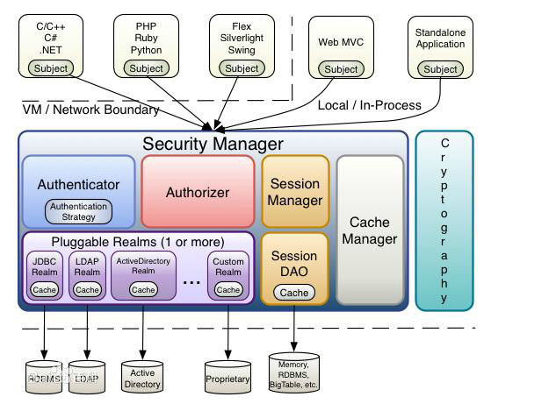
图 1

3.6 H-ui框架
Bootstrap是基于HTML、CSS、JavaScript等技术的，它使Web开发变得更加高效、更加快捷。它由Twitter的设计师Mark Otto和Jacob Thornton合作开发，是-“个CSS/HTML框架。Bootstrap通过动态CSS语言Less编写了优雅的HTML和CSS规范。Bootstrap--经推出后颇受欢迎，一.直是GitHub_上的热门开源项目，包括NASA的MSNBC (微软全国广播公司)的Breaking News都使用了该项目。国内一些移动开发者较为熟悉的框架，如WeX5前端开源框架等，也是基于Bootstrap 源码进行性能优化而来。Bootstrap中包含许多绚丽多彩的Web组件，根据这些组件，即便是入门级的开发者也可以快速的搭建-一个漂亮、功能完备的网站。其中包括以下组件:按钮组、按钮下拉菜单、下拉菜单、 导航、导航条、路径导航、排版、分页、警告对话框、进度条、缩略图、媒体对象等。
- ui是参考bootstrap而全新开发的一套框架，借鉴和引用了bootstrap比较好的东西，另外加入了自己的创新。

3.7 FreeMarker模板引擎
FreeMarker是一款模板引擎：即一种基于模板和要改变的数据，并用来生成输出文本（HTML网页、电子邮件、配置文件、源代码等）的通用工具。 它不是面向最终用户的，而是一个Java类库，是一款程序员可以嵌入他们所开发产品的组件。
FreeMarker是免费的，基于Apache许可证2.0版本发布。其模板编写为FreeMarker Template Language（FTL），属于简单、专用的语言。需要准备数据在真实编程语言中来显示，比如数据库查询和业务运算，之后模板显示已经准备好的数据。在模板中，主要用于如何展现数据，而在模板之外注意于要展示什么数据。与JSP相比，FreeMarker的一个优点在于不能轻易突破模板语言开始编写Java代码，因此降低了领域逻辑漏进视图层的危险几率。
在所有采用网页静态化手段的网站中，FreeMarker使用的比例大大的超过了其他的一些技术。HTML静态化也是某些缓存策略使用的手段，对于系统中频繁使用数据库查询但是内容更新很小的应用，可以使用FreeMarker将HTML静态化。比如一些网站的公用设置信息，这些信息基本都是可以通过后台来管理并存储在数据库中，这些信息其实会大量的被前台程序调用，每一次调用都会去查询一次数据库，但是这些信息的更新频率又会很小，因此也可以考虑将这部分内容进行后台更新的时候进行静态化，这样就避免了大量的数据库访问请求，从而也就提高了网站的性能。

3.8 ECharts
ECharts，一个使用 JavaScript 实现的开源可视化库，可以流畅的运行在 PC 和移动设备上，兼容当前绝大部分浏览器（IE8/9/10/11，Chrome，Firefox，Safari等），底层依赖轻量级的矢量图形库 ZRender，提供直观，交互丰富，可高度个性化定制的数据可视化图表。
ECharts 提供了常规的折线图、柱状图、散点图、饼图、K线图，用于统计的盒形图，用于地理数据可视化的地图、热力图、线图，用于关系数据可视化的关系图、treemap、旭日图，多维数据可视化的平行坐标，还有用于 BI 的漏斗图仪表盘，并且支持图与图之间的混搭。除了已经内置的包含了丰富功能的图表，ECharts 还提供了自定义系列，只需要传入一个renderItem函数，就可以从数据映射到任何你想要的图形，更棒的是这些都还能和已有的交互组件结合使用而不需要操心其它事情。
ECharts 内置的 dataset 属性（4.0+）支持直接传入包括二维表，key-value 等多种格式的数据源，通过简单的设置 encode 属性就可以完成从数据到图形的映射，这种方式更符合可视化的直觉，省去了大部分场景下数据转换的步骤，而且多个组件能够共享一份数据而不用克隆。为了配合大数据量的展现，ECharts 还支持输入 TypedArray 格式的数据，TypedArray 在大数据量的存储中可以占用更少的内存，对 GC 友好等特性也可以大幅度提升可视化应用的性能。

3.9 JQuery 框架
jQuery是一个快速、简洁的JavaScript框架，是继Prototype之后又一个优秀的JavaScript代码库（或JavaScript框架）。jQuery设计的宗旨是“write Less，Do More”，即倡导写更少的代码，做更多的事情。它封装JavaScript常用的功能代码，提供一种简便的JavaScript设计模式，优化HTML文档操作、事件处理、动画设计和Ajax交互。
jQuery的核心特性可以总结为：具有独特的链式语法和短小清晰的多功能接口；具有高效灵活的css选择器，并且可对CSS选择器进行扩展；拥有便捷的插件扩展机制和丰富的插件。jQuery兼容各种主流浏览器，如IE 6.0+、FF 1.5+、Safari 2.0+、Opera 9.0+等。

3.10 AJAX技术
Ajax 不是一种新的编程语言，而是一种用于创建更好更快以及交互性更强的Web应用程序的技术。使用 JavaScript 向服务器提出请求并处理响应而不阻塞用户！核心对象XMLHTTPRequest。通过这个对象，您的 JavaScript 可在不重载页面的情况与 Web 服务器交换数据，即在不需要刷新页面的情况下，就可以产生局部刷新的效果。Ajax 在浏览器与 Web 服务器之间使用异步数据传输（HTTP 请求），这样就可使网页从服务器请求少量的信息，而不是整个页面。Ajax可使因特网应用程序更小、更快，更友好。
Ajax 是一种独立于 Web 服务器软件的浏览器技术，Ajax 基于下列 Web 标准：JavaScript、XML、HTML与 CSS 在 Ajax 中使用的 Web 标准已被良好定义，并被所有的主流浏览器支持。Ajax 应用程序独立于浏览器和平台。Web 应用程序较桌面应用程序有诸多优势；它们能够涉及广大的用户，它们更易安装及维护，也更易开发。不过，因特网应用程序并不像传统的桌面应用程序那样完善且友好。通过 Ajax，因特网应用程序可以变得更完善，更友好。

4 过程论述
4.1 可行性分析
4.1.1 经济可行性分析
人们每天互相交换着大量的信息，而网络的出现是更是促进了人们之间的交流，通过互联网能更快、更多的获取自己想要的信息，因此，开发一个界面友好、功能简洁、及时更新新闻的系统非常有必要。
4.1.2 技术可行性分析
校园新闻发布系统后台对新闻作了详细的分类，前台以分类形式显示新闻的详细信息，满足了人们浏览新闻网时分类查看新闻信息的要求，同时提供新闻信息查询功能，方便浏览者查找相关的新闻信息。新闻网后台则通过对超级管理员设置和管理员添加等模块对网站管理员进行管理，保证了网站的安全性。
4.1.3 安全可行性分析
系统的性质为管理软件，因而数据库的设计与操纵是系统设计的核心。可先设定所需的数据库表及表与表之间的结构，再画出各张表之间的E-R草图，用之直观的操纵数据库个表，最后根据E-R草图建好数据库的各个表。所以理论上说数据库这一块是行的通的。
4.2 功能需求分析
校园新闻发布系统的设计宗旨，是面对学生、老师、社会人员，帮助他们快速了解学校内、周边新闻信息。使得他们更加密切的关注学校的近况，从而可以把学校更好的展示出来。通过相关调查，要求该系统具有：（1）登录功能：由于新闻的展示和管理，所以系统应具有两套子系统，为用户和管理员进行登录，并进行权限检查；（2）用户在没有登录时，可以通过网络查看系统展示的新闻及相关信息，主要显示内容为新闻标题，新闻作者，新闻内容，新闻类型，新闻发布日期；（3）提供新闻搜索功能：通过选择新闻类型进行新闻的模糊搜索功能；（4）星级点赞功能：显示浏览者对该新闻的支持度，可以更好的了解用户所关注的信息；（5）用户评论功能：用户可以在不涉及敏感字眼的情况下可以对新闻信息进行评论；（6）支持其他网站的友情链接功能：通过显示网站的名称给浏览者提供快速查找类似的新闻的功能；（7）爬虫功能：管理员进入后台后对所需信息进行爬虫操作，获取新闻信息；（8）新闻信息管理功能：管理员对用户或者爬取的信息进行操作。将新闻信息按需保存到数据库中并相应的显示到前端页面；（9）管理员评论管理功能：管理员登录后台可以对用户的评论进行删除操作，可以实时的对评论信息进行管控；（10）用户管理功能：对系统用户的登陆、浏览记录、操作记录等进行显示；（11）权限功能：管理员对用户可以采取相应的权限管控，如：是否对其开放评论功能、是否允许其发布新闻信息等等；超级管理员可以对管理员进行授权操作，给予其某项权限方便更好的对系统进行管理；（12）新闻信息统计功能:管理员登录系统后会对每天的新闻信息的发布量进行统计，可以直观的感受每天的任务量及时更新新闻信息；（13）关键字眼的屏蔽功能：系统应该营造一个文明健康的网络环境。
4.3开发及运行环境
硬件平台：
CPU：P41.8GHz或AMD 2400+以上；
内存：512MB以上。
软件平台：
操作系统：Windows 7；
数据库：Mysql5.7；
开发工具包：JDK Version1.8；
Web服务器：Tomcat8.0；
浏览器：谷歌浏览器；
分辨率：最佳效果1920*1080像素。

4.1.5 系统层次结构和主题框架
系统通过提供的PC端供用户和管理员登录进入系统，用户进入前台子系统可以浏览新闻、发表评论、发布新闻热点、对新闻感兴趣的新闻信息点赞等等；管理员使用后台子系统进入后台管理系统，对系统进行一系列的操作，平台所有的用户在shiro框架构建的管理系统下进行权限验证和身份验证，通过redis和mysql的数据存储，给系统带来稳定高效的业务环境。
5 系统的总体设计
5.1 项目规划
校园新闻发布系统是一个功能完善的新闻类网站，由客户前台新闻浏览和后台新闻管理两大部分组成。
（1） 前台功能模块
前台主要功能包括新闻浏览模块：对新闻进行分类展示，并且可以通过类别导航进入特定的新闻板块。新闻检索模块：让用户可以根据关键字搜索自己感兴趣的新闻。登录模块：使用户在登录后可以对新闻进行评论、点赞等操作。评论新闻模块：使用户可以对新闻发表自己的见解或意见。友情链接模块：让用户有更多的选择权。
（2） 后台管理模块
后台主要的功能包括：登录模块，权限模块，管理用户信息模块，爬取新闻信息模块，新闻管理模块，评论模块，关键字管理模块，新闻信息数据量显示模块。

3.2 设计目标
该校园新闻发布系统是根据各行业新闻信息分类进行开发设计的，主要实现如下目标：分类展示各行业新闻、显示新闻的详细信息、设置新闻搜索功能模块、设置新闻评论点赞、提供其他网站的友情链接。

3.3 系统功能结构设计
校园新闻发布系统前台功能模块如图2所示
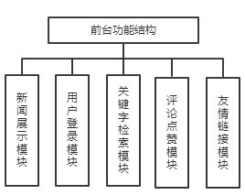
图 2
校园新闻发布系统后台功能功能模块如图3所示
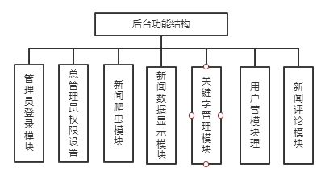
图 3

3.4 数据库逻辑结构设计
本系统数据库采用Mysql数据库，数据库中总共包含10张表。
表1 用户表主要字段
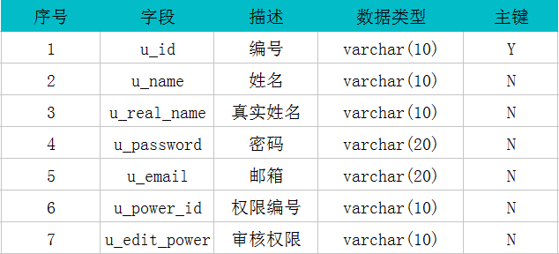

表2 新闻表主要字段
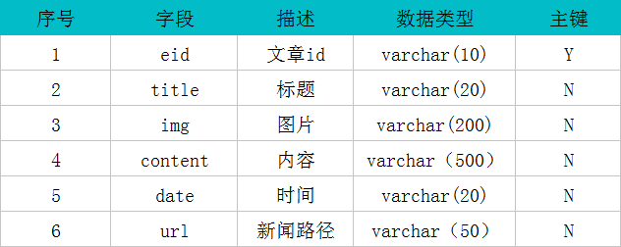

表3 评论表主要字段
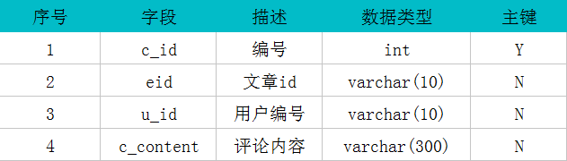

表4 日志表主要字段
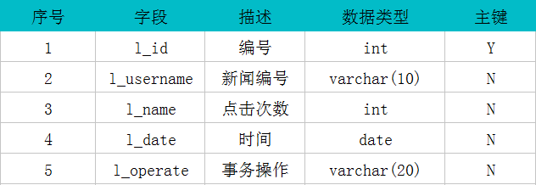

表5 栏目表主要字段
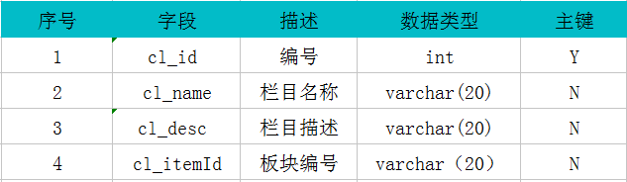
表6 新闻点击表主要字段
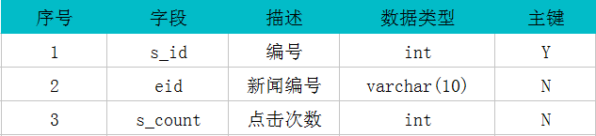

4.2.1 安全模块设计
安全模块在所有管理系统扮演着重要的角色，是一个系统能否正常开展业务的先决条件，如果系统没有权限控制，无法对登陆用户角色进行正确的判断，无法对登陆用户的状态进行持久化保存，那么这个系统就不能算是一个合理的管理系统，将会带来的后果也是不可考量的。
在该系统中，使用shiro进行权限和角色验证，同时需要mysql和redis的配合在mysql中，每个用户都有其对应的角色，在此系统中，我们将用户分为三类：普通用户、管理员、超级管理员。将不用的权限进行解耦，防止拥有不同权限的登录用户互相干扰，从而保证系统的安全性。
在用户登录系统后，将用户的登陆状态保存在session中，并将session持久化保存在redis中，直到缓存失败或者用户退出系统都可以保证登录用户在系统内的shiro框架下统一管理，避免涉及到安全性Bug出现，优化了权限验证、登录验证的问题。流程图如下图4所示

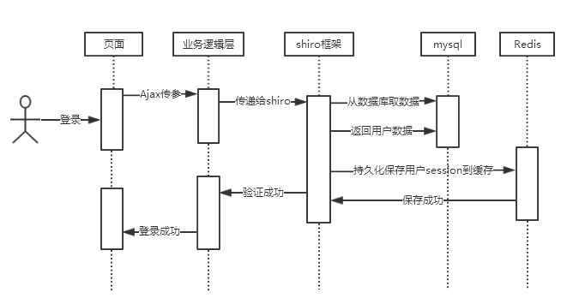
图 4

核心代码：
//用户查询
@Autowired
private ILoginService loginService;

//角色权限和对应权限添加
@Override
protected AuthorizationInfo doGetAuthorizationInfo(PrincipalCollection principalCollection) {
//获取登录用户名
String name= (String) principalCollection.getPrimaryPrincipal();
//查询用户名称
User user = loginService.findByName(name);
//添加角色和权限
SimpleAuthorizationInfosimpleAuthorizationInfo=newSimpleAuthorizationInfo();
for (Role role:user.getRoles()) {
//添加角色
simpleAuthorizationInfo.addRole(role.getRoleName());
for (Permission permission:role.getPermissions()) {
//添加权限
simpleAuthorizationInfo.addStringPermission(permission.getPermission());
}
}
return simpleAuthorizationInfo;
}

4.2.2 核心业务逻辑设计
校园新闻发布系统围绕着新闻展开，如何在后台直观的显示每月的新闻获取量、如何更加友好的显示用户评论界面去增强用户体验、

管理员无需担心新闻数据获取到怎么对数据进行处理，仅仅需要选择要获取的新闻名称，将管理重心更多的放在新闻、用户管理上面。通过管理，

4.2.2.1 爬虫模块
网络爬虫（又被称为网页蜘蛛，网络机器人，在FOAF社区中间，更经常的称为网页追逐者），是一种按照一定的规则，自动地抓取万维网信息的程序或者脚本。另外一些不常使用的名字还有蚂蚁、自动索引、模拟程序或者蠕虫。
通用网络爬虫又称全网爬虫（Scalable Web Crawler），爬行对象从一些种子 URL 扩充到整个 Web，主要为门户站点搜索引擎和大型 Web 服务提供商采集数据。 由于商业原因，它们的技术细节很少公布出来。 这类网络爬虫的爬行范围和数量巨大，对于爬行速度和存储空间要求较高，对于爬行页面的顺序要求相对较低，同时由于待刷新的页面太多，通常采用并行工作方式，但需要较长时间才能刷新一次页面。 虽然存在一定缺陷，通用网络爬虫适用于为搜索引擎搜索广泛的主题，有较强的应用价值。
作为校园新闻发布系统，由于获取信息具有某些地域性，系统展示的新闻应主要基于学校周围市区的新闻热点，如何爬取学校周围市区的新闻是系统设计是需要考虑的重要一环。
针对这一问题，我们采取了爬虫做法，注重爬取荆州新闻网（http://www.jznews.com.cn/）、荆州网络电视（http://v.jznews.com.cn/）、荆州新闻中心（http://www.jznews.com.cn/comnews/comnewstt/）、荆州在线（http://www.jzcool.com/portal.php?mod=list&catid=1）、荆州日报网（http://www.cnchu.com/category-289.html）等，真正的做到新闻全方面的获取。让浏览新闻的用户足不出户可以了解学校本地的详细信息，让用户真正的享受系统的优质服务。流程图如下图5所示
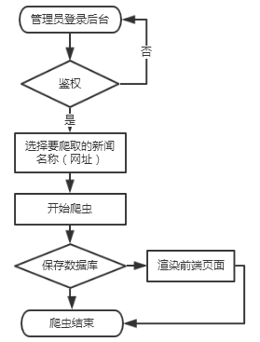

爬虫操作流程图 5

核心代码：
/**
* 保存新闻
* @param articles
* @return
*/
public BaseResponse saveArticle(List<Article> articles) {
BaseResponse response = new BaseResponse();
List<String> ids = new ArrayList<String>();
for (Article article : articles) {
ids.add(article.getEid());
}
List<String> articleIds= articleDao.queryArticleIds(ids);
List<Article> delList = new ArrayList<Article>();
if(articleIds!=null) {
for (String eid : articleIds) {
for (Article article : articles) {
if(eid.equals(article.getEid())) {
delList.add(article);
}
}
}
}
if(delList!=null) {
articles.removeAll(delList);
int i =0;
try {
i = articleDao.saveArticle(articles);
} catch (Exception e) {
log.error("保存新闻信息发生异常");
}
if (i == 0) {
response.setResultCode(ResultCode.SUCCESS_IS_HAVE);
} else {
response.setResultCode(ResultCode.SUCCESS);
}
}
return response;
}

4.2.3 页面设计
为了给用户和企业管理员一个美观、操作友好的界面，系统的前端页面部分使用目前非常流行的 H-ui框架，是基于bootstrap 进行第二次开发的框架，其提供的大量组件和 UI 为开发人员省去了大量时间。连接前端页面和后台服务的桥梁使用了 Ajax 技术，通过 JavaScript 发起的Ajax 请求，与后台提供的服务接口相交互，是系统功能得以实现的关键。除了源生的 JS 外，JQuery 框架也封装了大量的方法，使开发效率大大提升，配合开发者自行封装的方法使用，达到事半功倍的效果。
由于本系统在数据交互的过程中产生了大量的表单数据，而仅仅使用 html 的<table>标签构建会有很多功能难以实现，开发复杂。在使用 bootstrap 的基础上，系统也使用了 datatables 插件，这款基于 JQuery 的表单插件为页面上的表格提供了非常丰富实用的功能，如：列数据升降序排序、全表单搜索、自动分页等，给前端页面的数据处理带来了极大的方便。
关于页面对于多终端的兼容，页面开发设计时采用自适应布局思想，对部分主流的屏幕分辨率进行测试和调整，使界面在不同类型终端上都可以有一个较为理想和美观的布局。

4.3 前台子系统流程设计
如图所示，用户在没有登录之前可以对新闻进行浏览，检索新闻，在登录时会通过shiro权限验证正确后进入系统，其状态被保存在session中，并经过redis进行持久化处理。使用户一直在线，直到缓存数据过期或者用户退出系统，而用户对新闻进行评论时，系统都会对其作出相应的检测是否具有进行操作的权限，通过系统权限验证后，才会允许当前用户进行相应的操作。没有通过验证则不允许对新闻进行操作（多次言语不当造成），用户可以对当前喜爱的新闻进行点赞操作。流程图如下图6所示
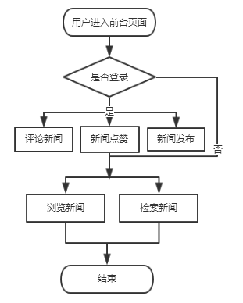
前台子系统图 6

4.4 后台管理子系统流程设计
如图所示，用户在登录时会通过shiro权限验证正确后进入系统，其状态被保存在session中，并经过redis进行持久化处理。使用户一直在线，直到缓存数据过期或者用户退出系统，若登录用户为管理员时，可以对新闻进行爬取、审核操作，对评论进行删除，对关键字进行CRUD操作，查看每月获取不同的新闻量，若登录用户为超级管理员时，除了具有普通管理员的权限外，还具有用户管理权限，可以对有所有用户进行CRUD操作以及权限管理。流程图如下图7所示
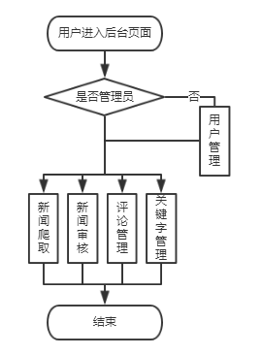
后台管理子系统流程图 7

5.2 后台管理子系统结果展示
超级管理员或管理员进入后台登录系统页面如下图8所示
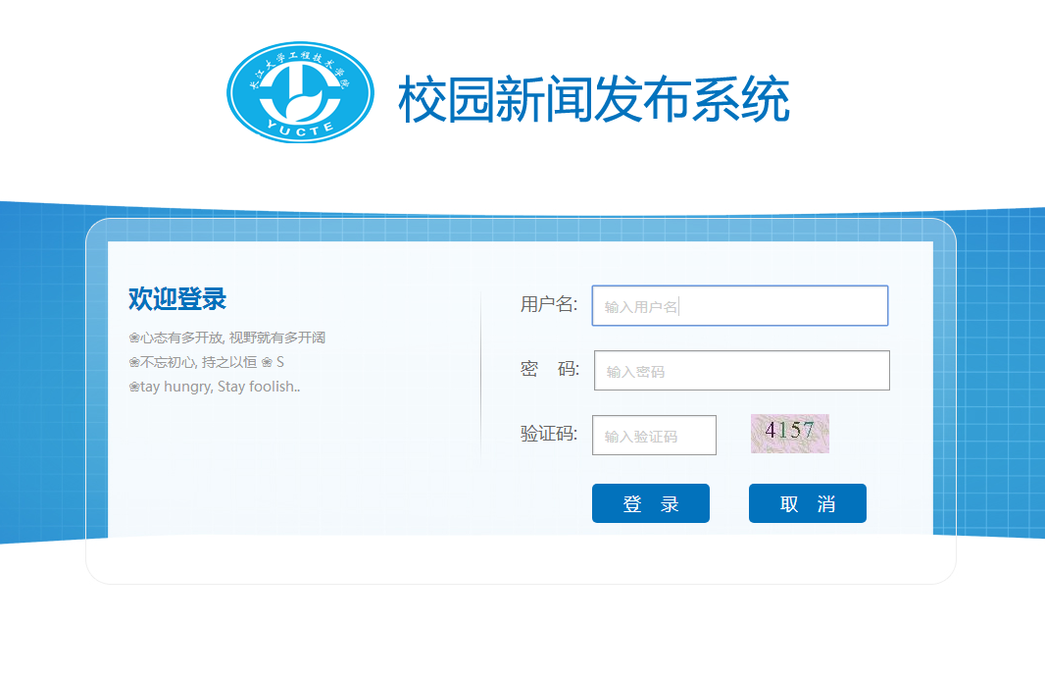
超级管理员通过shiro权限判断登录进入后台系统首页显示情况如下图8所示
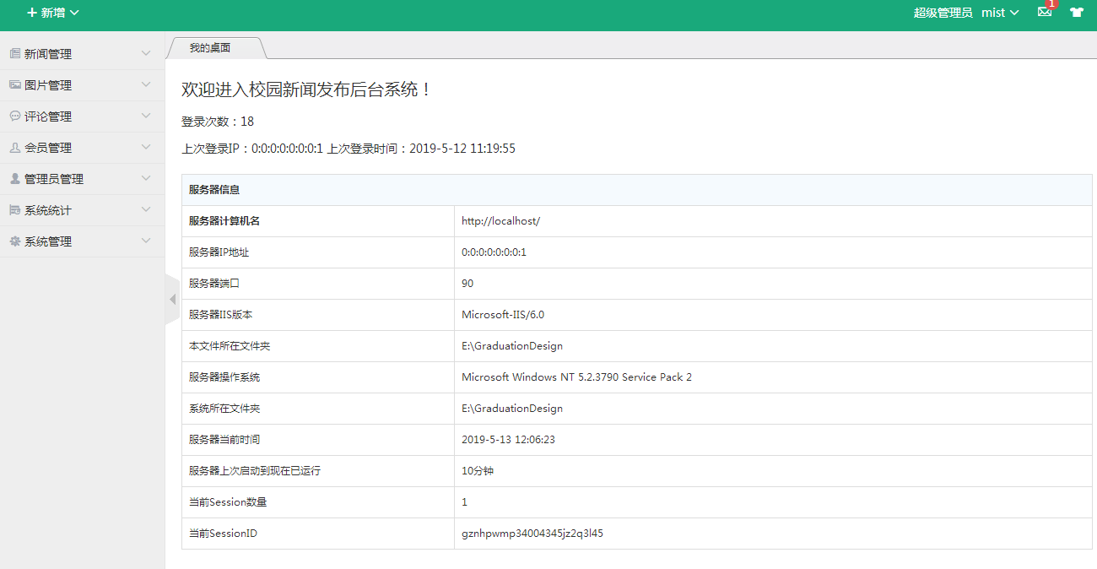
图8
管理员通过shiro权限判断登录进入后台系统首页显示情况如下图9所示
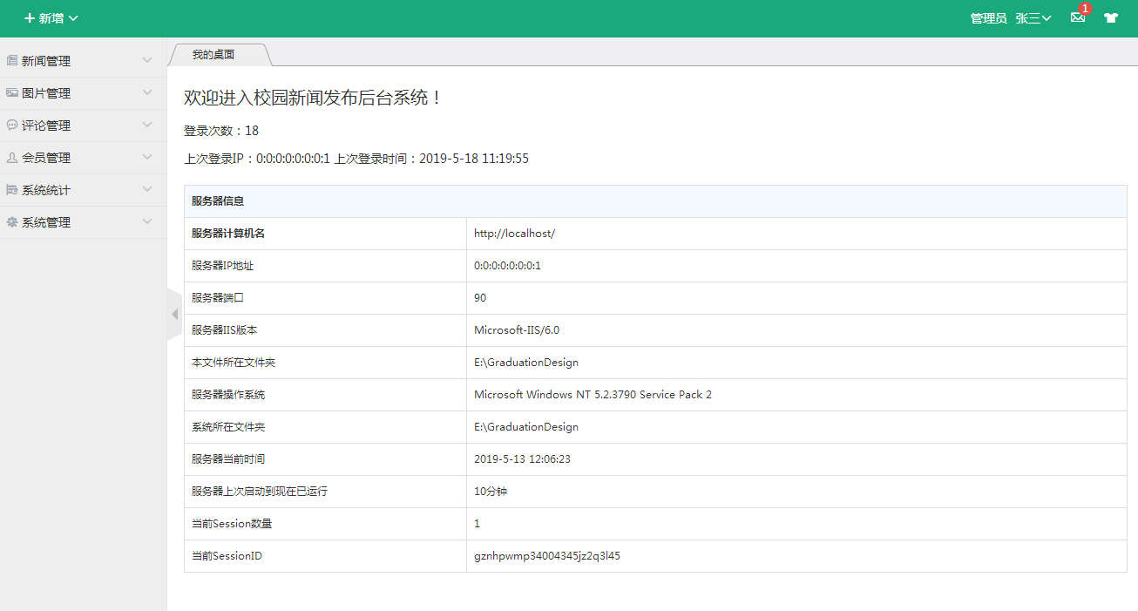
图 9

管理员进入到后台系统在新闻管理下选择新闻爬虫就进入到新闻爬虫页面如图10所示
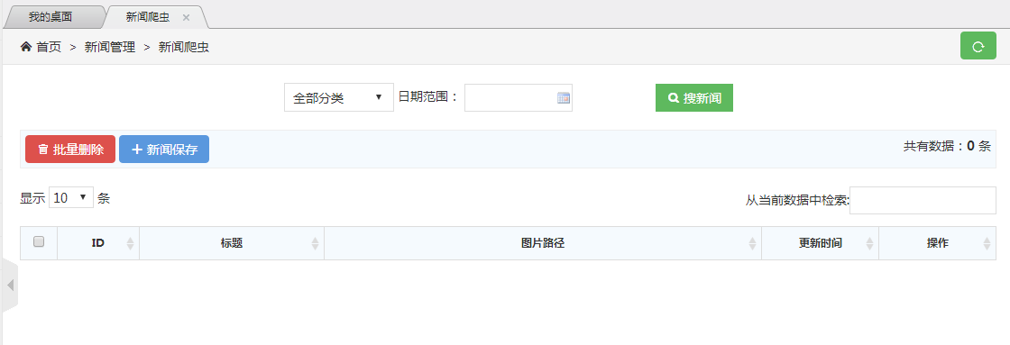
图 10
选择分类名称，对需要的新闻信息进行爬取后渲染到当前页面，根据当前新闻的需求，选择新闻保存到mysql数据库中自动更新到前台页面供用户浏览，页面如下图11所示
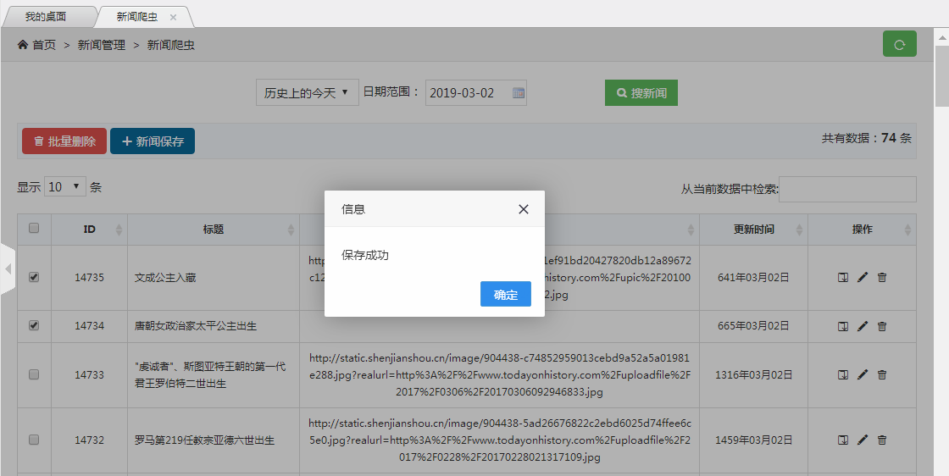
图 11
新闻列表可以对新闻信息进行管理，对当前发布状态进行管控，如下图12所示
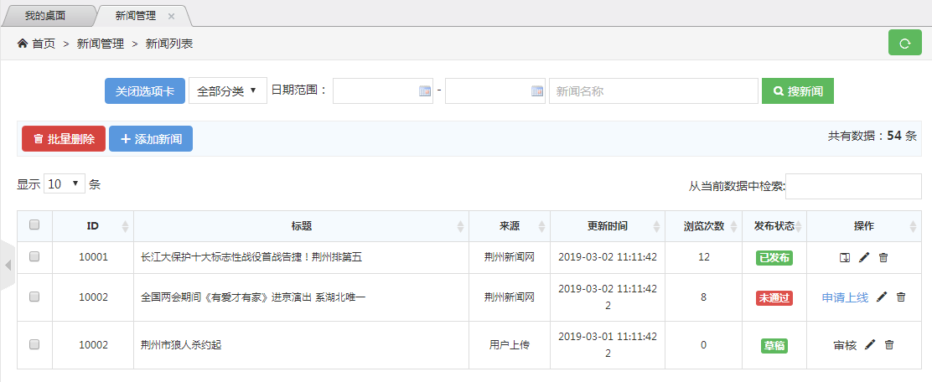
图 12
管理员也可以自己发布校园热点，新闻热点新闻添加页面如图13所示
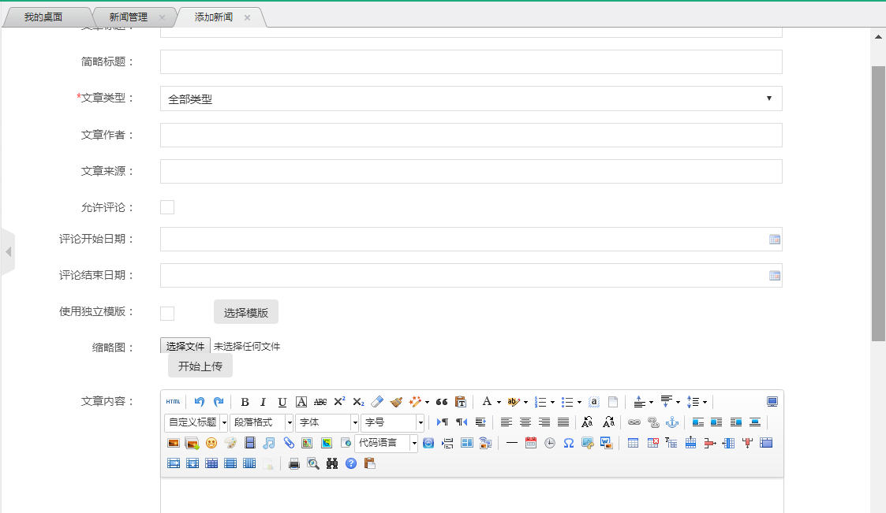
图 13

为了防止用户评论新闻时言语不当造成不良的影响，所以管理员有权对用户的发言进行严密的管控，如图14所示
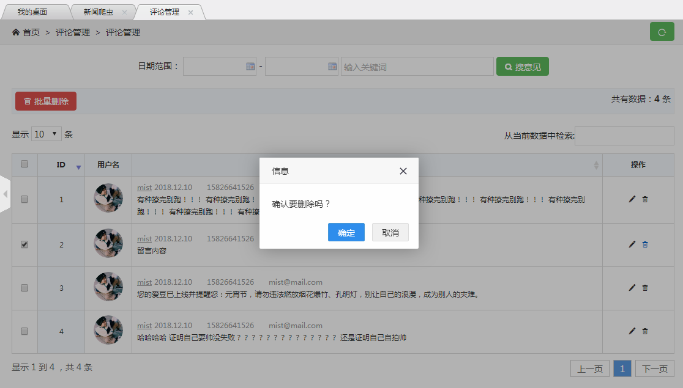
图 14

用户数据繁多，管理员需要对用户信息进行管理，如图15所示
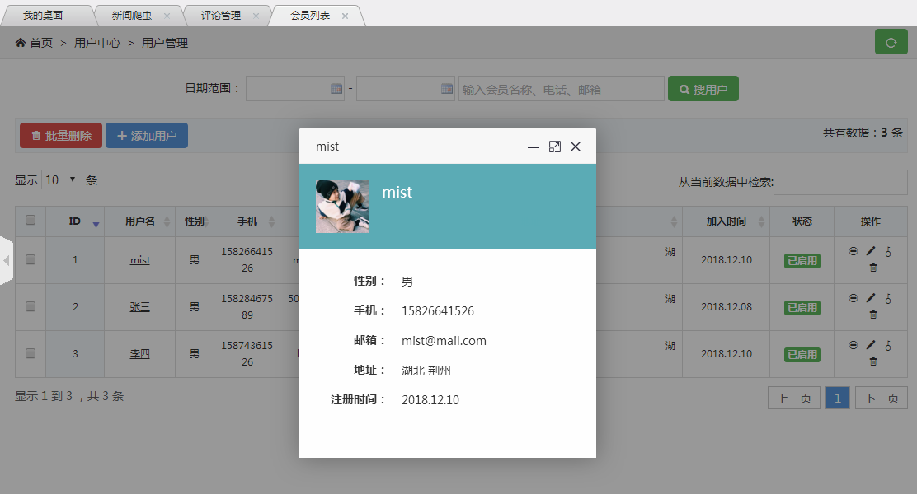
图 15

超级管理员设置权限方便更好的维护系统，如下图16所示
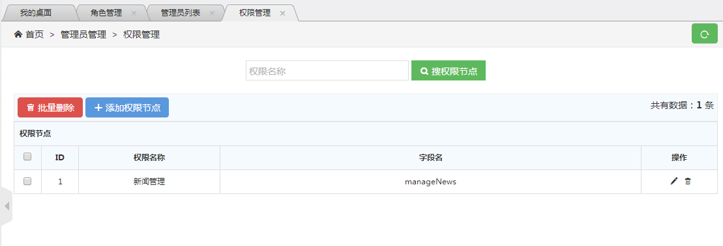
图 16
超级管理员赋予管理员某种权限，如下图17所示
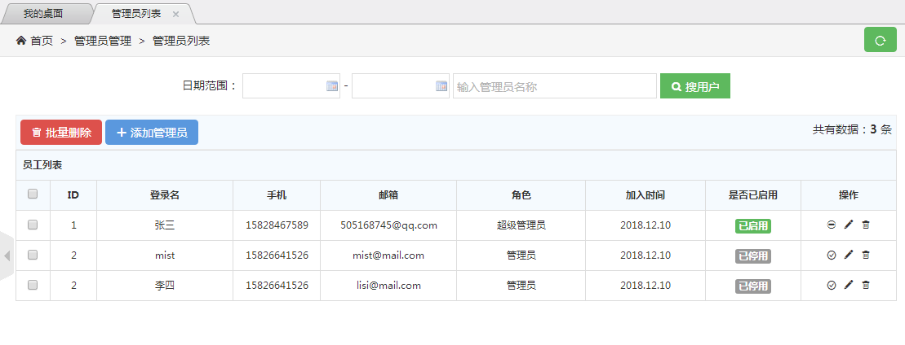
图 17
管理员可以对关键字眼进行设置，凡是用户评论新闻涉及到系统就自会屏蔽显示*，屏蔽词管理如下图18所示
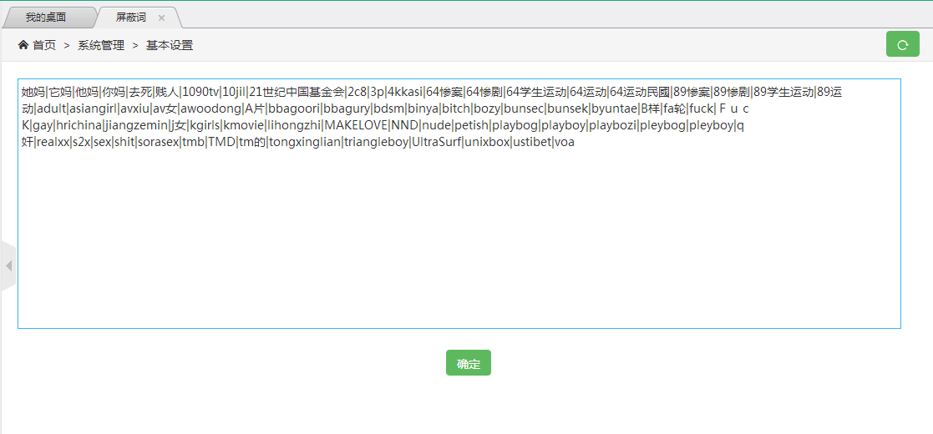
图 18
用户登录日志可以看出用户对系统新闻的热爱程度，系统登录日志也可以做为一种用户数据反馈。如下图19所示
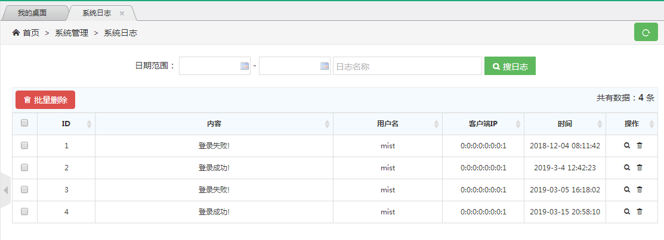
图 19

为了给用户和企业管理员一个美观、操作友好的界面，系统的前端页面部分使用目前非常流行的ECharts框架，其提供的大量组件和UI为开发人员省去了大量时间。连接前端页面和后台服务的桥梁使用了Ajax技术，通过JavaScript发起的Ajax请求，与后台提供的服务接口相交互，是系统功能得以实现的关键。除了源生的JS外，JQuery框架也封装了大量的方法，使开发效率大大提升，配合开发者自行封装的方法使用，达到事半功倍的效果。
作为现在常用的数据可视化图表，在图表显示上做的相对来说日趋完善，可以根据系统要求完美的显示出来，所以在本系统中采用了ECharts 来进行直观显示新闻获取量。如下图20所示

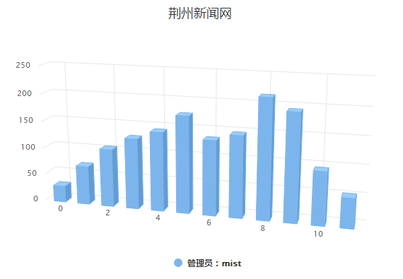
图 20

5.2 后台管理子系统结果展示

4.2.2.3 新闻评论模块
本模块在数据交互的过程中产生了大量的表单数据，而仅仅使用html 的<table>标签构建会有很多功能难以实现，开发复杂。在使用H-ui的基础上，系统也使用了datatables插件，这款基于JQuery的表单插件为页面上的表格提供了非常丰富实用的功能，如:列数据升降序排序、全表单搜索、自动分页等，给前端页面的数据处理带来了极大的方便。
优化前端界面从用户角度而言，优化能够让页面加载得更快、对用户的操作响应得更及时，能够给用户提供更为友好的体验，恰当的优化不仅能够改善站点的用户体验并且能够节省相当的资源利用。所以，本系统力求做一个界面友好，用户体验不错的前端新闻评论模块。

